國立中興大學附屬高級中學 108學年度 第2學期 第2次期中考 高三社會組 數學科 試題
出題教師：游老師 審題教師：蔡老師
班級：_________ 姓名：________________________ 座號：__________

- 單選題：(每題5分，共40分)

- 求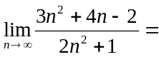 (1)0 (2) − 2 (3) (4)1 (5)∞
- 若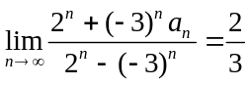﹐則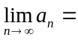 (1)0 (2)1 (3) (4)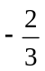 (5)不存在
- 求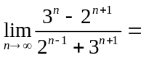 (1)0 (2) (3)1 (4) (5)
- 下列各選項何者正確﹖ (1)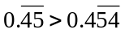 (2)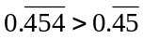 (3)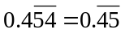 (4)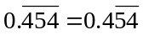
- 求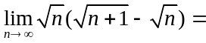 (1) (2)2 (3)1 (4) (5)3
- 已知對每一個正整數n，數列<a_{n}>恆滿足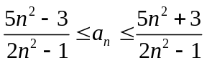，則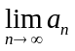 = (1)1 (2) (3)2 (4) (5)3
- 有一無窮數列⟨a_{n}⟩﹐若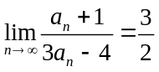﹐且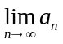存在，則 (1)0 (2)1 (3)2 (4) (5)
- 無窮等比級數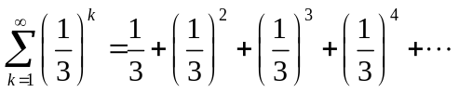之和為 (1) (2) (3) (4) (5)1

二、多選題：(每題5分，共20分，最少有一個選項是對的，答錯一個選項得3分，答錯二個選項得1分，
答錯三個選項以上(含三個)得0分)
- 設〈a_{n}〉，〈b_{n}〉兩數列，試問下列各敘述何者為真？
(1)若〈a_{n}〉為收斂，〈b_{n}〉為收斂，〈a_{n}＋b_{n}〉必為收斂
(2)若〈a_{n}〉，〈b_{n}〉皆為發散，則〈a_{n}b_{n}〉必為發散
(3)若〈a_{n}〉，〈b_{n}〉皆為發散，則〈a_{n}＋b_{n}〉必為發散
(4)若〈a_{n}〉為收斂，〈a_{n}＋b_{n}〉為收斂，則〈b_{n}〉必為收斂
(5)若〈a_{n}〉為收斂，〈b_{n}〉為發散，則〈a_{n}b_{n}〉必為發散。
- 下列無窮數列或無窮級數﹐何者為收斂﹖
(1)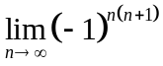 (2)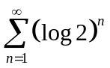 (3) 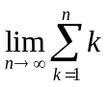 (4) 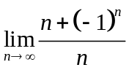 (5) 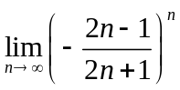
- 下列各選項中哪些是正確的﹖
(1)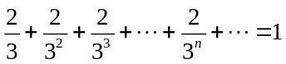
(2)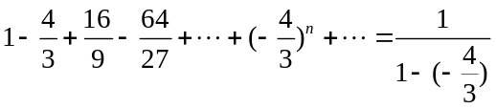
(3)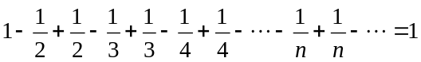
(4)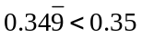
(5)設數列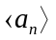﹑數列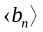均為發散數列﹐則數列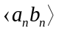也必為發散數列
- 下列各數列何者為收斂數列﹖
(1)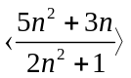 (2)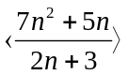 (3)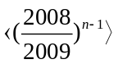 (4)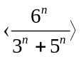 (5)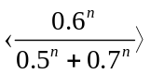
三、選填題：(每題5分，共40分)
- 設級數之第n項為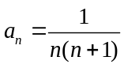﹐則a₁ + a₂ + a₃ + …… + a_{n} + …… = 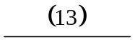。
- 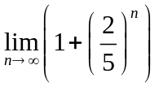 = 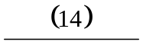。
- 設A₁B₁C₁D₁為一正方形﹐邊長為3﹐取A₂B₂C₂D₂使得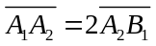﹐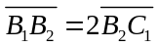﹐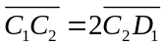﹐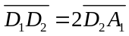﹐再連接A₂B₂C₂D₂成為一正方形﹐繼續用同樣方式取得正方形A₃B₃C₃D₃﹐如此而得無限多個正方形A₁B₁C₁D₁﹐A₂B₂C₂D₂﹐A₃B₃C₃D₃……﹐則此無限多個正方形之面積總和為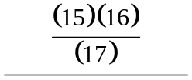。
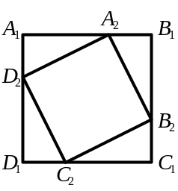
- 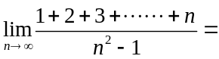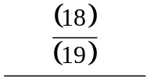。
- 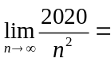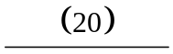。
- 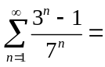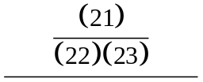。
- 設a﹐b是常數﹐若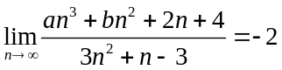﹐則b = 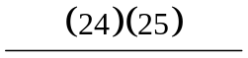。
- 無窮等比級數的首項為2﹐和為6﹐若前n項和S_{n}滿足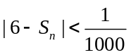﹐則n的最小整數值為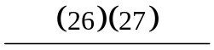。
一、單選題：(每題4分，共56分)
- (3)
- (4)
- (5)
- (3)
- (1)
- (4)
- (3)
- (2)
二、多選題：(每題分，共分，最少有一個選項是對的，答錯一個選項得分，答錯二個選項得分，
答錯三個選項以上(含三個)得0分，)
- (1)(4)
- (1)(2)(4)
- (1)(3)
- (1)(3)(5)
三、選填題：
- 1
- 1
- 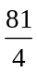
- 
- 0
- 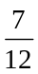
- －6
- 22

